UNIVERSIDAD NACIONAL MAYOR DE SAN MARCOS
(Universidad del Perú Decana de América)
FACULTAD DE INGENIERÍA DE SISTEMAS E INFORMÁTICA

Escuela Académico Profesional de Ingeniería de Sistemas

Tema:
Ejercicios de Árboles
Curso:
Inteligencia Artificial
Docente:
Dr. Hugo Vega Huerta
Integrantes:

- Collao Aldave, Max Jairo
- Cuestas Gomez, Julyño Andres
- Rojas Orihuela, Kevin Gustavo
- Tapia Huaroto, John Eduardo
- Yupanqui Garcia, Andy Ander

LIMA – PERÚ
2018
EJERCICIOS DE ÁRBOLES

Ejercicio 1

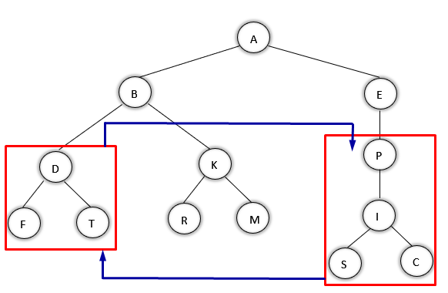

Cirugía
Código Lisp:
(setq l '(A (B (D F T) (K R M)) (E (P (I S C)))))
(setq t1 (car l))
(setq t2 (caadr l))
(setq t3 (caaddr l))
(setq t4 (cadadr l))
(setq t5 (car(cdaddr l)))
(setq t6 (car(cddadr l)))
(setq arbol (list t1 (list t2 t5 t6) (list t3 t4)))
arbol

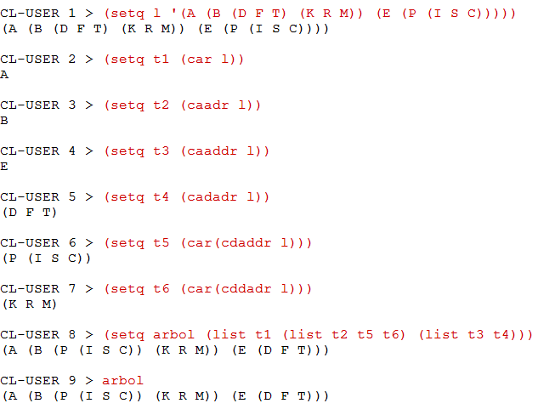

Resultado:

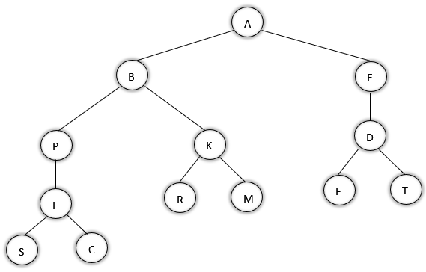
Ejercicio 2

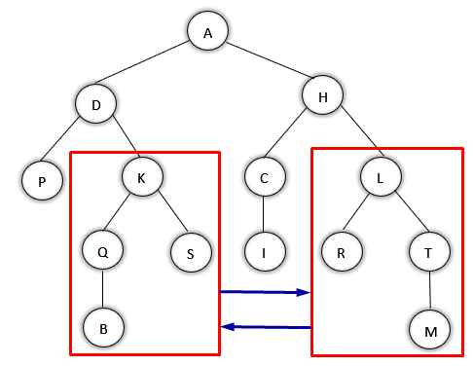

Cirugía
Código Lisp:
(setq l '(A (D P (K (Q B) S)) (H (C I) (L R (T M)))))
(setq t1 (car l))
(setq t2 (caadr l))
(setq t3 (caaddr l))
(setq t4 (cadadr l))
(setq t5 (car(cdaddr l)))
(setq t6 (car(cddadr l)))
(setq t7 (cadr(cdaddr l)))
(setq arbol (list t1 (list t2 t4 t7) (list t3 t5 t6)))
arbol

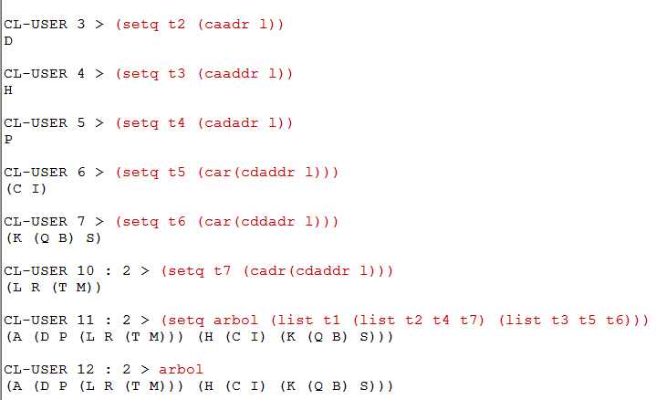

Resultado:

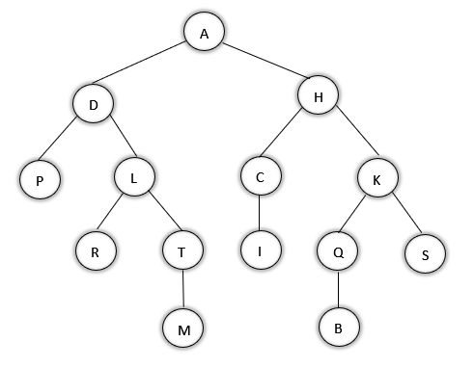

Ejercicio 3

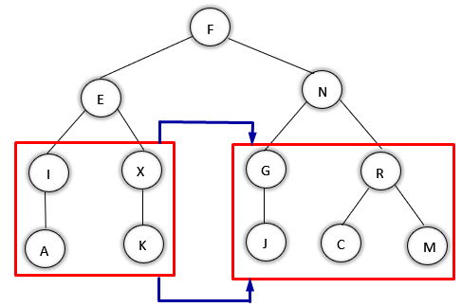

Cirugía
Código Lisp:
(setq l '(F (E (I A) (X K)) (N (G J) (R C M)))
(setq t1 (car l))
(setq t2 (caadr l))
(setq t3 (caaddr l))
(setq t4 (cadadr l))
(setq t5 (car(cddadr l)))
(setq t6 (car(cdaddr l)))
(setq t7 (cadr(cdaddr l)))
(setq arbol (list t1 (list t2 t6 t7) (list t3 t4 t5)))
arbol

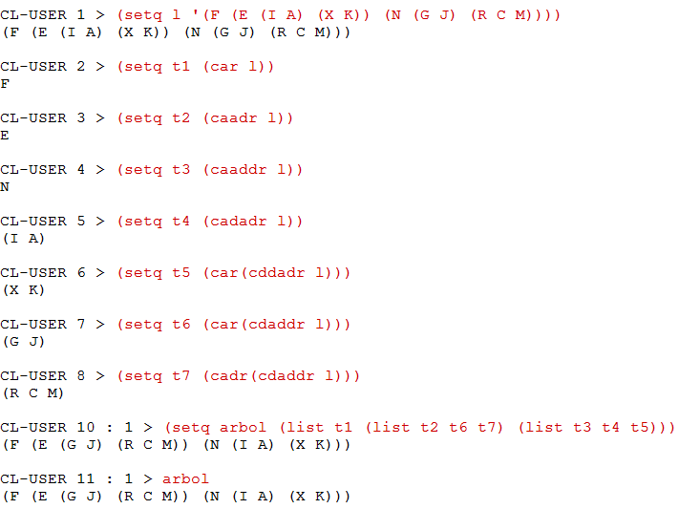

Resultado:

